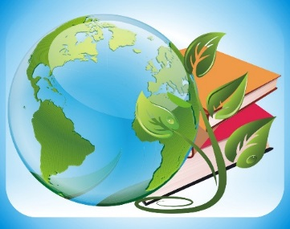
Тема: «Права и обязанности человека по отношению к природе».
Форма проведения: лекция
).
Цели: Сформировать у воспитанников знания об экологическом праве; развивать умение логически мыслить, работать с дополнительными источниками информации, использовать в работе информационные технологии; способствовать формированию научных представлений о праве человека на благоприятную окружающую среду, ознакомить воспитанников с различными способами защиты экологических прав; подчеркнуть роль экологических обязанностей каждого гражданина в обеспечении экологических прав; раскрыть суть экологических правонарушений и основные меры эколого-правовой ответственности; формировать экологическое мировоззрение и экологическую культуру.
Используемый материал:
- «Сказка про Царицу Природу».
- Видео –ролик «Красная книга» О.Газманов
- Видео ролик Эля Финн «Голубая планета»
- Стихи.
- Конституция - ООС Федеральный закон.
Используемая литература:
1. Ресурсы интернета: multiurok.ru, infourok.ru, kopilkaurokov.ru.
Подготовила и провела:
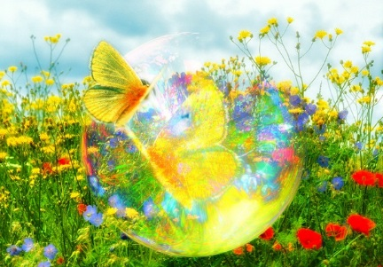
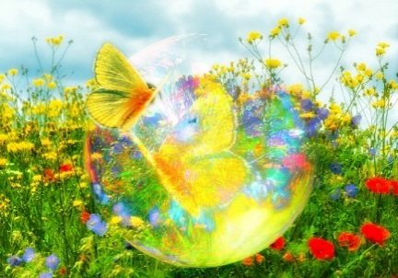
Пилипенко Н. Ю. воспитатель семейнго – воспитательной группы

Ход проведения занятия:
- Орг. Момент
Не то, что мните вы, природа:
не слепок, не бездушный лик-
в ней есть душа, в ней есть свобода,
в ней есть любовь, в ней есть язык.
Ф.Тютчев
- Наше занятие я хочу начать со сказки
Сказка про Царицу Природу.
Жила – была одна планета. Она была очень красивая. На ней были высокие горы, синие моря, чистые, как слеза, реки ,голубое небо и разные удивительные растения.
Жили на этой планете разные звери, птицы и насекомые. Управляла там Царица Природа.
Она очень любила своих подданных и мир, в котором находится планета, а ее жители почитали ее как богиню, берегли ее и ценили.
Однажды Царица Природа создала человека, который должен был быть защитой и опорой братьям своим меньшим. Она дала ему возможность добывать себе еду, чтобы не умереть с голоду, шить одежду, чтоб уберечься от холода и палящего солнца, построить дом, чтобы уберечься от ненастья и опасностей. И самое главное, она дала ему разум, чтобы был он хозяином на этой замечательной планете.
Сначала именно так и было. Но со временем, человеку этого показалось мало. Он требовал все больше, больше, больше от Царицы Природы. А она все давала, давала, давала.
Однажды на этой планете появился Антиэколог. Он хотел уничтожить царицу Природу и сделать он это хотел не своими руками, а руками того, кого больше всего она любила – руками человека. Познакомив человека с жадностью, алчностью, жестокостью и безразличием, Антиэколог многие годы наблюдал со стороны как гибнет та, кто отдавала своему любимцу все, что у нее было. Наблюдал и смеялся над людской глупостью.
Постепенно у него появились союзники – мусор, грязь, отходы производства , газ, радиация.
Собрав свое войско, Антиэколог обратился к ним с речью:
«Человек считает себя хозяином на этой планете, по-хамски к ней относится. Безалаберность человека губит природу. Все меньше становится птиц, животных и насекомых. С каждым годом миллионы тонн мусора появляются из–за деятельности человека. Мы чувствуем свое превосходство, и нам надо стать хозяевами этой планеты, а человек должен погибнуть или, подчинившись нам, улететь на другую планету для расширения нашего Царства. И мы должны приложить все силы для выполнения этой задачи.
Друзья! Вы должны бороться за господство на планете. Нас с каждым годом становится все больше и больше. Мы уже видим, как человек сам загрязняет водоемы, из которых пьет воду, как гибнут рыбы, моля о пощаде, как погибают миллионы животных от рук человека, вырубаются леса, как истощается Царица Природа, отдавая миллионы лет недра свои во благо человеческой прихоти и желания обогатиться. Мы сможем своим мусором, при помощи человека, разрушить города, села, поселки, уничтожить все леса, осушить все водоемы этой планеты. Мы сможем закрыть все деревья на этой планете целлофановыми пакетами и деревья больше не смогут дышать и давать людям кислород.
Пусть они станут задыхаться. Глупые люди сами помогают нам, уничтожая все больше и больше своих друзей- растения , деревья, животных и птиц .Их избалованные дети топчут траву, ломают ветки и срывают цветы. Когда мы станем хозяевами, мы заставим этих глупцов подчиняться нам
Остатки кислорода мы спрячем в специальные резервуары, за глоток воздуха и воды они будут платить, и выполнять все наши желания. Кто не повинуется, тот погибнет!!!»
С тяжелым сердцем, слушала эти слова бывшая Царица Природа и горько было у нее на душе. Неужели ее любимое детище- человек, так ничего и не поймет? Какая она теперь царица? Она сломлена, опустошена, грязна. Теперь она больше похожа на жалкую нищенку.
Но она не жалуется, молча доживает свой век бывшая некогда великой и красивой Царица Природа и ждет когда он придет – ее Конец.
А может быть…….
- Актуализация
Постановка проблемы.
-Что означают понятия «мой дом-земля», «мои вещи», «моя машина»?
- Как вы понимаете выражения «частная собственность», «государственная собственность»?
-В чьей собственности может быть земля?
- Несём ли мы ответственность за состояние земли?
На фоне медленной музыки
Земля - наш общий дом. Пока человек мал - этот дом кажется ему необъятным и бесконечным, устроенным удобно и уютно. Взрослея, человек понимает, что дому нужен заботливый хозяин. Что синее небо и чистый дождь, ветер, пахнущий полем и лугом, безбрежный океан и тихий ручеек, вековой лес и самая крохотная зеленая травинка, всякий зверь и птица, рыба и букашка - все нуждается в любви и понимании, все должно жить.
Взгляни на глобус-шар земной
Ведь он вздыхает, как живой, и шепчут нам материки:
Ты береги нас, береги! В тревоге рощи и леса,
Роса на травах, как слеза, и тихо просят родники:
Ты береги нас, береги!
Грустит глубокая река свои теряя берега.
И слышу голос я реки: ты береги нас, береги!
Останови олень свой бег, будь Человеком, человек,
В тебя мы верим – не солги, ты береги нас, береги!
Я люблю тебя, большое время,
Но прошу, прислушайся ко мне:
Не убей последнего тайменя,
Пусть гуляет в темной глубине,
Не губи последнего болота,
Загнанного волка пощади,
Чтобы на земле осталось что-то,
От чего щемит в моей груди.
Ты человек, любя природу, хоть иногда её жалей,
В увеселительных походах не растопчи её полей.
В вокзальной сутолоке века ты оценить её спеши,
Она наш давний, добрый лекарь, она – союзница души.
Не жги её напропалую и не исчерпывай до дна,
И помни истину простую нас много, а она одна.
Каждый день фауна земного шара становится беднее на один вид животных.
Каждую неделю мы навсегда теряем один вид растений.
В минуту вырубаются 20 га тропических лесов.
5 млрд. тонн углекислого газа ежедневно выбрасываются в атмосферу
За последние 20 лет человек вырубил столько леса, сколько было уничтожено за все его предыдущее существование.
За последние 100 лет на Земле разрушена примерно 1 /4 часть всех плодородных почв.
В Амуре столько минеральных удобрений, что кожа детей, после купания, покрываются сыпью.
В результате деятельности человека в реках Европы – Сене, Дунае, Рейне, Волге – нельзя купаться.
Нелетающая птица дрот уже никогда не будет жить на земле. Люди ее полностью истребили.
Видео –ролик «Красная книга» О.Газманов
- Мотивация
Есть замечательное высказывание Индиры Ганди: «Я верю, что жизнь едина и мир един. Все проблемы среды обитания тесно переплетены. Демографический взрыв, нищета, невежество, болезни, загрязнение планеты, накопление ядерного оружия, биологические и химические способы массового уничтожения – всё это составляет единый прочный круг. Каждая из этих проблем важна и требует неотложного решения, но решать их поочерёдно – пустое дело».
Наше поколение стало свидетелем драматических событий, которые изменили природу отношений человека с окружающей его средой. Стремительный рост народонаселения Земли, а также научно-технический прогресс способствуют усилению воздействия человека на окружающую среду. Человечество должно осознать, что взаимосвязь его и Земли резко изменила свой характер, что разрушение окружающей среды может иметь глобальные последствия, а единственный выход из создавшегося положения – это не воздействие на окружающую среду, а взаимодействие с ней.
Сегодня всё чаще мы слышим такие слова как международное сотрудничество в области охраны окружающей среды, международное экологическое право. Что же стоит за этими словами, каким смыслом наполнены эти выражения, почему и зачем возникла потребность развития отдельной отрасли – экологического права?
На протяжении всей истории человечества преобладающим был взгляд на природу как на неисчерпаемую кладовую, а не как на предмет заботы и охраны. И в наши дни, несмотря на многочисленные исследования, показавшие тесную связь между мерами по охране окружающей среды и качеством жизни человека, состоянием его здоровья, поведение подавляющего большинства людей остается на уровне потребительского отношения к природе.
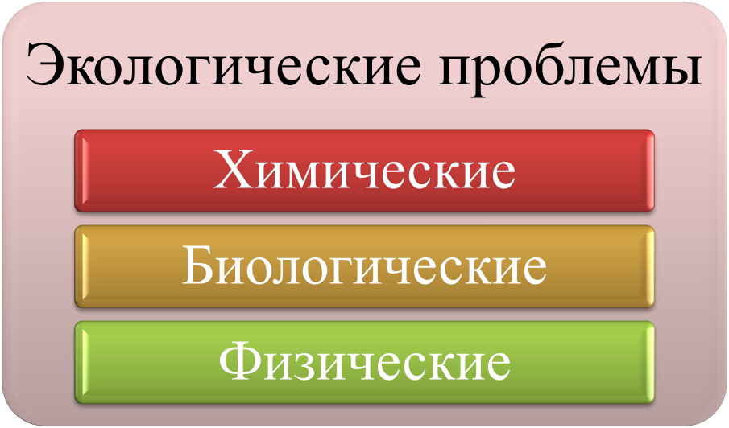
К числу субъективных факторов, влияющих на состояние окружающей среды, следует добавить еще два – экологическое невежество и экологический нигилизм. Невежество проявляется в незнании законов взаимодействия человека и среды, а нигилизм – в нежелании руководствоваться этими законами, как в экономической деятельности, так и в быту. Способствовать решению проблем взаимодействия человека с окружающей средой – главная задача экологического права Какие сегодня существуют экологические проблемы связанные с окружающей средой? (воспитанники дают свои ответы на вопрос, приводят примеры)
- Работа со схемой

- Работа с понятиями:
Экологическое право – совокупность правовых норм, которые регулируют общественные отношения, возникающие в результате взаимодействия общества и окружающей среды.
Экологические отношения – отношения по использованию, а также охране окружающей среды.
Метод «кластер» (воспитанникам предлагается написать свои ассоциации со словом «Окружающая среда»
Окружающая среда
Объекты | Сущность
Природный
Природно-антропогенный
Антропогенный
У экологического право как у отдельной отрасли имеются свои источники:
- Конституция
- Законы и подзаконные акты
- ООС – особая роль. Ст.3: соблюдение прав человека на благоприятную среду
- Это право принадлежит к числу общечеловеческих ценностей, естественных прав человека и гражданина, затрагивающих самые основы его бытия, связаны с поддержанием материальных и духовных условий жизни
Международный документ по вопросам экологии является Конвенция ООН в Рио – де – Жанейро 1992: «Забота о людях занимает центральное место в условиях по обеспечению устойчивого развития. Они имеют право на здоровую плодотворную жизнь в гармонии с природой»
- Рассмотрение статей Конституции РФ
Ст.9 Конституции РФ:
1. Земля и другие природные ресурсы используются и охраняются в Российской Федерации как основа жизни и деятельности народов, проживающих на соответствующей территории.
2. Земля и другие природные ресурсы могут находиться в частной, государственной, муниципальной и иных формах собственности.
Ст.42 Конституции РФ:
Каждый имеет право на благоприятную окружающую среду, достоверную информацию о ее состоянии и на возмещение ущерба, причиненного его здоровью или имуществу экологическим правонарушением.
Мы уже знаем, что все компоненты природы тесно взаимосвязаны, что изменение одного из них сказывается на всех других. Поэтому, изменяя природу, человек должен предвидеть, каковы будут последствия этого изменения, и в случае необходимости предотвращать их. Объективно человек не может не воздействовать на окружающую среду - не извлекать минеральных ресурсов, не забирать воду и т. д. Проблема заключается в том, чтобы были установлены пределы (нормы) такого воздействия. С этой целью экологическое право предусматривает так называемое Работа со схемой «Экологические права»

Воспитанники разбирают схему и коментируют ее компоненты)
Вполне очевидно, что без определенных экологических обязанностей нельзя обеспечить экологические права.
- Охранять природу
- Бережно использовать природные богатства
Нарушение же установленных законодательством обязанностей влечет за собой юридическую ответственность.
- Работа с понятие:
Экологическое правонарушение – общественно опасное вредное виновное деяние, нарушающей нормы законодательства окружающей среды. (Воспитанники приводят примеры экологических нарушений)
- Закрепление изученного материала
Решение задач:
Задача 1.
Гоголевский персонаж Городничий, порываясь срочно, к приезду чиновника из Петербурга, благоустроить город, приказывает разметать старый забор. И вдруг вспоминает: «Ах, боже мой! Я и позабыл, что возле этого забора навалено на сорок телег всякого сору. Что за скверный народ: только где – нибудь поставь какой – нибудь памятник или просто забор, черт их знает откуда и нанесут всякой дряни». Нет ли у вас впечатления, что традиции живучи? Аргументируйте свое мнение. Можно ли назвать подобное поведение граждан экологическим правонарушением?
Задача 2.
В нашей стране долгое время были популярны лозунги: «Мы не можем ждать милостей от природы. Взять их у нее – наша задача». И сегодня многие в этом уверены. И ведут себя соответственно. А какова ваша позиция? Приведите аргументы в ее защиту.
Задача 3.
Геннадий Х. отправился в лес за грибами, прихватив охотничье ружье. На берегу небольшой речки он увидел жилище бобров. Пара красивых животных резвилась на мелководье. Геннадий зарядил ружье, приблизился и выстрелами из двух стволов убил бобров. Не успел браконьер вытащить добычу на берег, как его задержал инспектор охотнадзора. Составили протокол, выяснилось, что ранее Геннадий не был замечен в браконьерстве. Решением органов, осуществляющих государственный надзор за соблюдением правил охоты, к браконьеру применили следующие наказания……Какие? Какой вид юридической ответственности был применен к браконьеру?

- Подведение итогов
Люди помните, что Земля – это не массивный гигант, а скорее хрупкий елочный шарик .Быть или не быть человечеству, останется ли зеленой и цветущей наша планета или же превратится в безжизненную пустыню – зависит от нас.
Я, обращаясь к потомкам, заявляю:
1.Мы хотим сделать все, чтобы не загрязнять воздух, ведь без чистого воздуха человек не сможет выжить.
2.Мы хотим сделать все, чтобы вода оставалась чистой, ведь вода – это источник жизни.
3.Мы хотим сделать все, чтобы сохранить ландшафт и уберечь от разрушения почву, ведь все это связано с красотой и здоровьем людей.
4.Мы хотим сделать все, чтобы сохранить многообразие растительного мира, ведь без растений человек не сможет насладиться всей окружающей красотой.
5. Мы хотим сделать все, чтобы защищать животных, ведь они наши меньшие братья.
6.Мы хотим сделать все, чтобы поддерживать выращивание и продажу полезных для здоровья продуктов питания, ведь мы за здоровую нацию.
7.Мы хотим сделать все, чтобы было как меньше отходов, ведь они загрязняют нашу планету.
8.Мы хотим сделать все, чтобы стать потребителями с разумным отношением к окружающей среде, так как мы хотим оставить эту красоту последующим поколениям.
Люди, берегите Землю.
«Природа не признает шуток; она всегда правдива, всегда серьезна, всегда строга; ошибки же и заблуждения исходят от людей».
Когда-то, собравшись с последними силами,
Создал Господь планету красивую.
Дал ей форму шара большого
И посадил там деревья, цветы,
Травы невиданной красоты.
Много животных там стало водиться.
Змеи, слоны, черепахи и птицы.
Вот вам подарок, люди, владейте,
Землю вспашите, хлебом засейте.
Всем завещаю вам я отныне -
Вы берегите эту святыню!
Видео ролик Эля Финн «Голубая планета»

